Министерство науки и образования молодежи и спорта

Харьковский национальный университет радиоэлектроники

Отчет

к лабораторной работе №1

по дисциплине: «Системы распределенного искусственного интеллекта»

на тему: «Исследование базовых понятий MAC»

Выполнила   
ст. гр. КН-10-4  
Беликова Светлана

Харьков, 2014

Исследование базовых понятий MAC

ЦЕЛЬ:

Ознакомление с реализацией базовых понятий МАС, таких как Среда, Агент, Агентная программа, на языке Java.

ХОД РАБОТЫ:

1. Реинжиниринг пакета aima.core.agent. Иерархия классов пакета aima.core.agent:

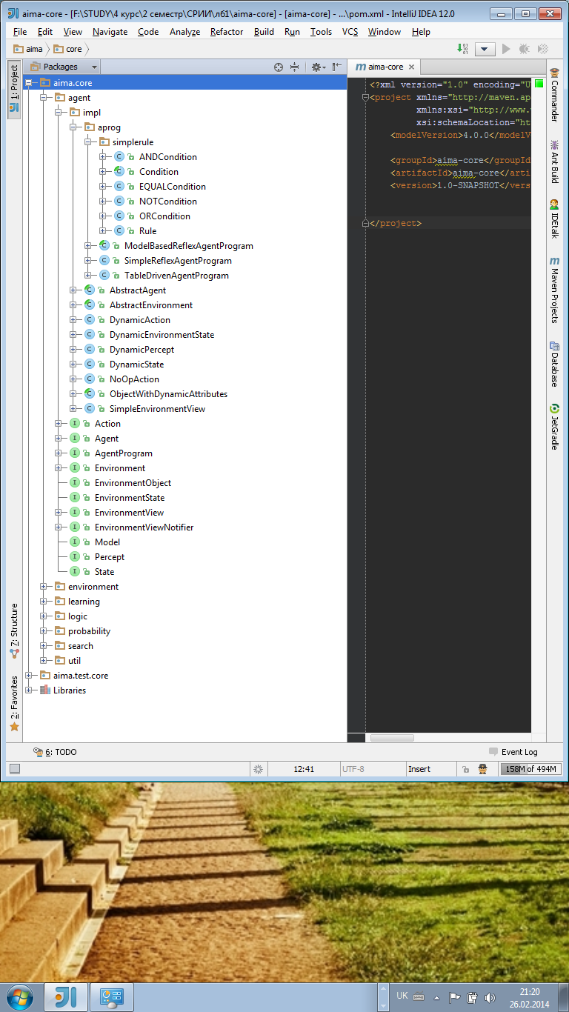

Критический анализ.

Я считаю, группировка классов aima.core.agent по пакетам является некорректной, так как отделение интерфейсов от реализации без учета логического значения элементов не является благоразумным. Распределение по пакетам должно объединять классы, представляющие одну сущность либо же классы, необходимые для решения одной задачи.

Предлагаю следующее распределение классов:

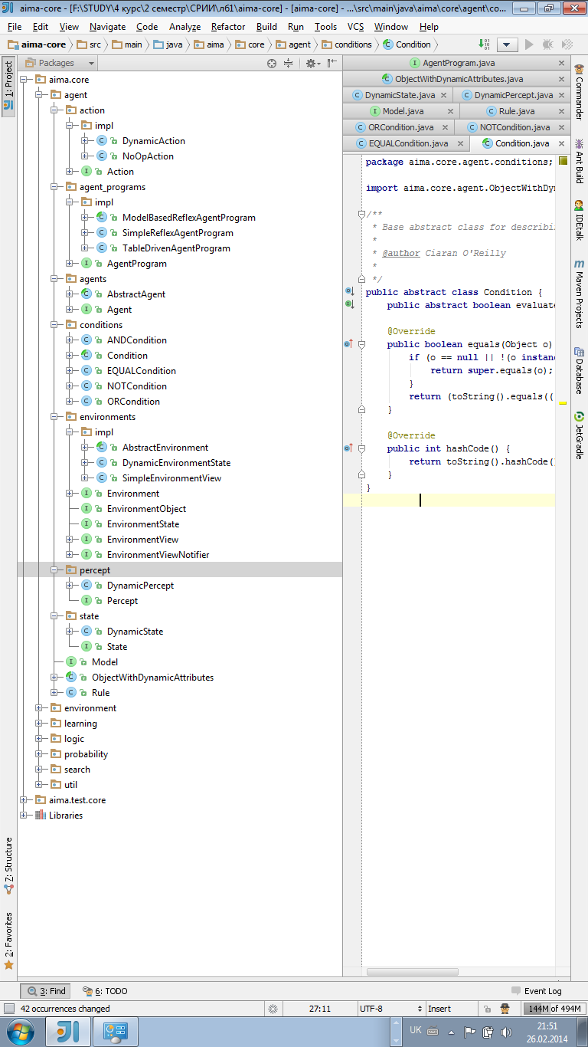

1. Построение абстрактного класса агента (водителя таксиста) - aima.core.agent.agents.TaxiDriverAgent, который реализует основные элементы спецификации.
2. Построение абстрактного класса согласно индивидуальному заданию -среда для реализации «Сrossword puzzle». Данная реализация находится в пакете aima.core.environment.crossword_puzzle.
3. Исследование реализации классов агента-пылесоса

* Класс табличного (TableDrivenVacuumAgent) агента-пылесоса не является работоспособным и есть непригодным, так как таблицы очень быстро разрастаются при повышении уровня.
* Простой рефлексивный агент является довольно простым и принимает решение в зависимости от наличия мусора и местоположения, в связи с этим он не является оптимальным.
* Модельный рефлексивный агент является более оптимальным так как поддерживает своего рода внутреннее стостояние и имеет представление о «модели мира».

1. Задание «Четыре комнаты».

Логин заканчивается на нечётную цифру, значит первый вариант: комнаты выстроены в ряд (к базовой задаче, справа и слева добавлены по 1 комнате).

Были изменены следующие классы: VacuumEnvironment, VacuumEnvironmentState, NondeterministicVacuumEnvironment.

ВЫВОДЫ

На данной лабораторной работе мы ознакомились с реализацией базовых понятий MAC - Среда, Агент, Агентная программа. Также попрактиковались в создании абстрактных классов реализующих заданные спецификации, исследовали реализации готовых классов на примере класса агента-пылесоса, а также расширили задачу построения агента пылесоса.